登録番号
登 録 日 | 令和 年 月 日
受 付 者
様式第１号

七戸町ボランティアセンター
個人ボランティア登録用紙

登録期間：登録した日から翌年３月３１日まで 【 □更新 □新規 】・□更新しない
情報公開 | 【活動内容等の掲載について】  ボランティア情報誌及び本会広報誌並びに公式ウェブサイト等に活動内容等の情報や活動中の写真を掲載する場合があります。
【氏名の公開について】※選択項目
ボランティア情報誌等にて活動者の氏名を掲載することに
□同意する □同意しない
ふりがな |  | 高校生以下は保護者の同意が必要です。
氏 名 |  | 保護者署名
生年月日 | 西暦 年 月 日 |  |  | 性 別 |  | □男 □女
住所 | 〒 －
連 絡 先 | ＴＥＬ： |  | ＦＡＸ：
 | 携 帯：
 | メールアドレス： ＠
職 業 | □学生 （学校名： ： 年生） □アルバイト・パート  □勤労者（勤務先： ） □自営業 □家事  □無職 □その他（ ）
資格・免許 | □運転免許 （□普通 □その他 ）  □保育士 □教員免許 □調理師 □栄養士 □ホームヘルパー  □介護福祉士 □理美容師 □その他（ ）
趣味・特技 | ボランティアに活かしたい趣味や特技等がありましたら、ご記入ください。  （ ）
活動の動機 | 例：退職後、時間に余裕ができたため。  （ ）
交通手段 | □自家用車 □バイク □徒歩 □自転車 □公共交通機関  □その他（ ）

※裏面のご記入もお願いします。⇒

◆現在の主なボランティア活動状況
活動内容 | □現在行っている活動がある □現在行っている活動はない  現在行っている活動の内容について、具体的にご記入ください。  （ ）
活動場所
活動頻度 | □月（ ）回 □年（ ）回 □不定期
所属団体 | □あり（ ） □なし

◆希望するボランティア活動について
活動内容 | □全般 □災害支援 □子育て支援 □高齢者支援 □障害者支援  □行事ボランティア □子ども・青少年の健全育成、教育支援  □その他（ ）  上記活動内容について、具体的な希望がありましたら、ご記入ください。  （ ）
活動地域 | □町内全域 □七戸地区 □天間林地区 □県内 □県外
活動可能日 | □いつでも □平日のみ □土日祝日のみ □その他（ ）
災害ボランティア  登 録 | □登録する □登録しない  ※登録された方には災害発生時に、本会公式ＬＩＮＥまたはボランティアメ  ールにて災害ボランティアへの参加の案内をします。

◆ボランティア関連情報の案内について
ボランティア  情 報 誌 | □希望する（□郵送 □メール） □希望しない  ※ボランティア募集情報や講座案内等、ボランティア関連情報を掲載しま  す。
ボランティア  メール登録 | □登録した □登録したいが手段がない □登録していない  ※上記ボランティア情報誌の希望欄にてメールに☑チェックをいれた方は、  必ず下記メールアドレスを登録してください。  本会ボランティアメール⇒ｖｃ－ｉｎｆｏ＠７ｓｈａｋｙｏ．ｃｏｍ
本会公式  LINE登録 | 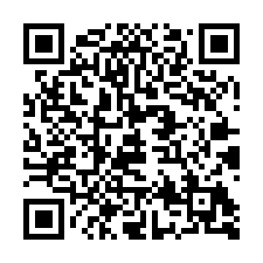  □登録した □登録したいが手段がない  □登録していない（理由： ）  本会公式ＬＩＮＥのＱＲコードはこちらです。⇒

【個人情報の取り扱いについて】
・七戸町ボランティアセンターの運営・事業実施を目的として使用します。
・七戸町社会福祉協議会の個人情報保護規定により、適切に管理します。

